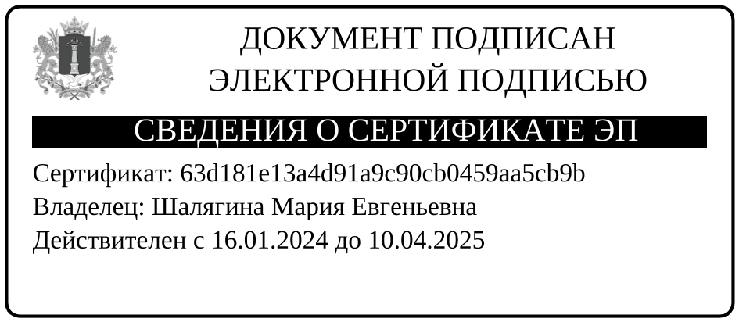ПАМЯТКА ПЕДАГОГАМ ОБРАЗОВАТЕЛЬНЫХ ОРГАНИЗАЦИЙ ПО ПРОФИЛАКТИКЕ ОСТРОЙ РЕСПИРАТОРНОЙ ВИРУСНОЙ ИНФЕКЦИИ, В ТОМ ЧИСЛЕ НОВОЙ КОРОНАВИРУСНОЙ ИНФЕКЦИИ (COVID-19)   
  
В преддверии нового учебного года в образовательных организациях необходимо обеспечить проведение мероприятий, направленных на профилактику распространения острой респираторной вирусной инфекции,   
в том числе COVID-19.                                                                                          
 • Обращайте внимание на состояние здоровья детей в течение всего времени нахождении ребенка в образовательной организации.                                        
 • В течение дня у ребенка могут появиться признаки недомогания, причем ребенок не всегда расскажет об этом: должны насторожить появившаяся вялость ребенка, отказ от участия в мероприятиях образовательного процесса, отказ от еды, насморк, кашель, жалобы на головную боль. При появлении указанных признаков и/или жалоб у ребенка, следует сразу поставить об этом   
в известность медицинского работника, изолировать ребенка, проинформировать руководителя образовательной организации.             
• При общении с детьми обращайте внимание на соблюдение ими правил профилактики инфекций – мытье рук, социальная дистанция, личная гигиена, использование дезинфектантов. Научите детей никогда не чихать и кашлять в ладони. Объясните, что при этом инфекция распространяется с рук на окружающие предметы и легко передается окружающим. Все должны при чихании и кашле пользоваться одноразовыми носовыми платочками (причем пользоваться каждым платочком один раз!), а в крайнем случае – чихать в локоть. После того, как дети воспользовались носовым платком они должны обработать руки дезинфектантом.                                                                              
• При проведении различных мероприятий в образовательной организации следите за соблюдением детьми социальной дистанции.   
• Во время приема пищи детьми также необходимо обеспечить соблюдение социальной дистанции и следить за гигиеной – недопустимо пользование одними и теми же столовыми приборами (вилки, ложки, ножи, стаканы и др.) разными детьми.                                                                                                         
• Обеспечьте регулярное проветривание помещений, в которых планируется нахождение обучающихся.                                                                                            
 • Поддерживайте у детей позитивный настрой, бодрость, формируйте осознанное желание выполнять требования профилактики инфекций.   
• Обращайте внимание и на свое здоровье! При появлении признаков простуды: боли в горле, насморка, кашля, повышения температуры, потери обоняния – наденьте маску, прекратите общение с обучающимися и коллегами по работе, обратитесь за медицинской помощью, не занимайтесь самолечением! • Правило 3Р: – Руки мойте с мылом не менее 30 сек как можно чаще (не только после посещения туалета и перед едой); – Рот/нос (и иногда глаза) должны быть закрыты маской/очками при посещении мест скопления людей с большим количеством кашляющих; – Расстояние при этом должно быть от вас до других людей не менее 1,5 метров.   
• Правило 3П: – Плохо проветриваемых помещений (в образовательных организациях классы следует проветривать дважды – до начала и в середине урока – каждые 20-25 мин); – Помещений с большим скоплением людей (в образовательных организациях при необходимости объединения классов следует переводить детей в большие помещения, например, актовый зал); – Подошедших к вам слишком близко разговаривающих и кашляющих детей (следует при разговоре с учащимися и коллегами соблюдать дистанцию в 1,5 метра).